Sveučilište u Zagrebu
Ekonomski fakultet – Zagreb

PRIJAVA PROJEKTA ZA REKTOROVU NAGRADU:

UHVATI ME ZA RIJEČ
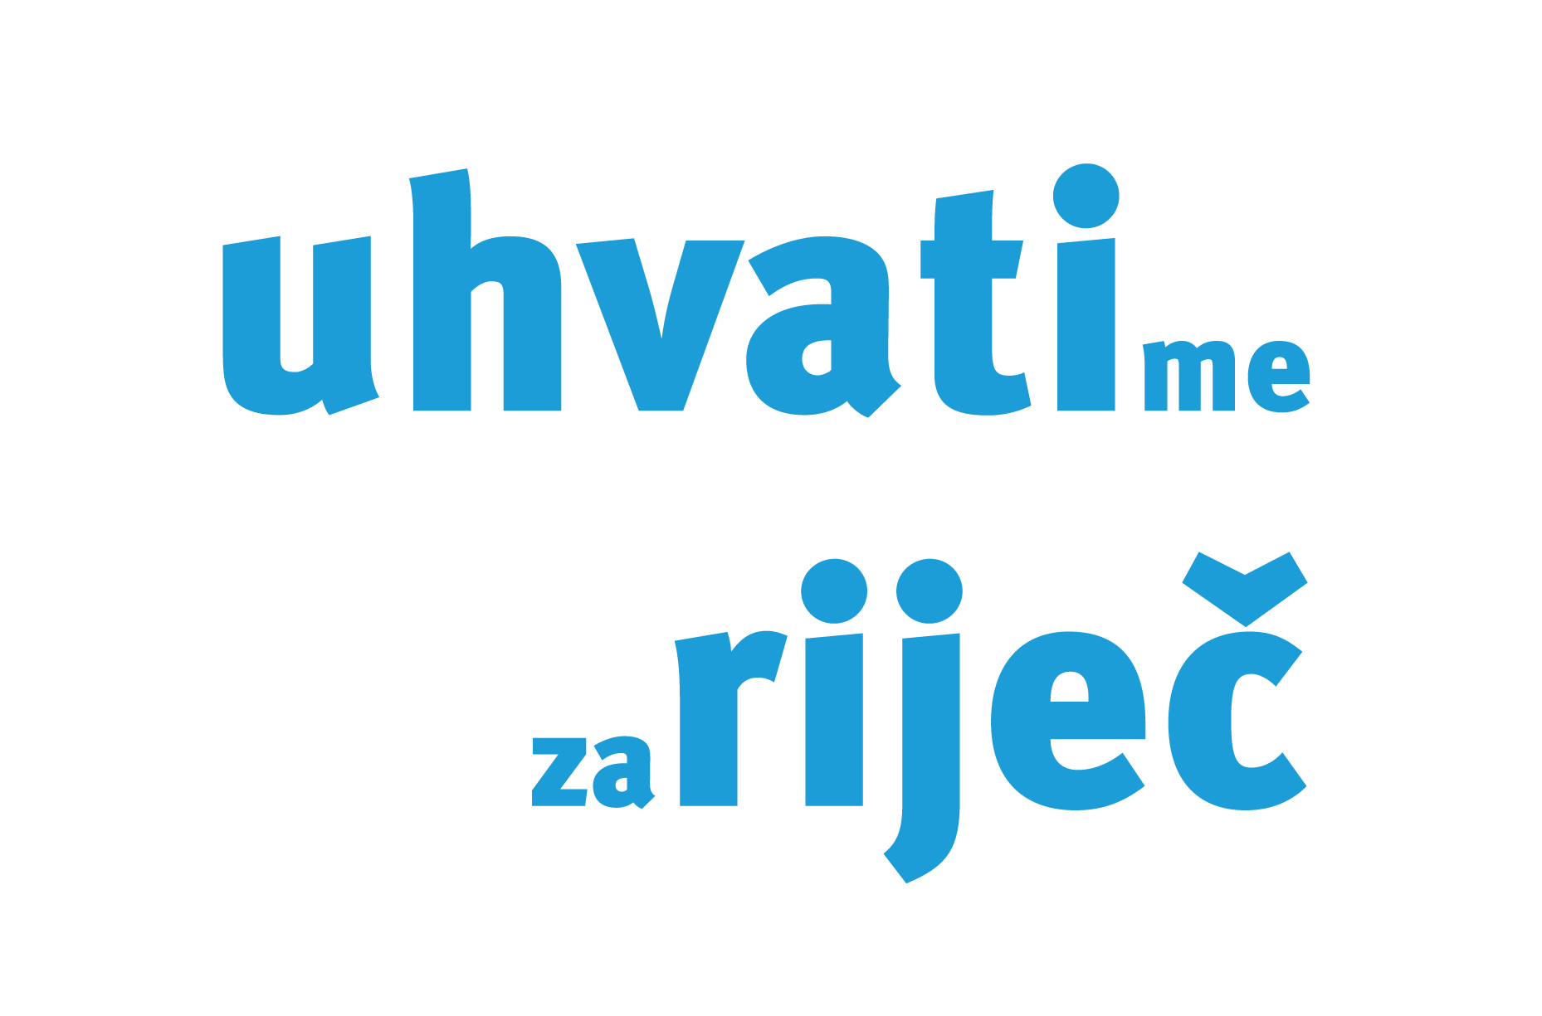
Organizatori projekta:
Luka Buntić, Patrick Bedić, Luka Brkić, Lovro Šprem, Luka Babić, Antonija Domšić, Ivana Hermeščec, Domagoj Palenkaš, Renato Bukovac, Luka Perović, Klara Dragišić, Karlo Varošanec, Ema Štimac, Nina Lokin, Marijan Buljan, Luka Malek, Ivan Fedor

Zagreb, travanj 2016.
Ovaj rad izrađen je na Ekonomskom fakultetu u Zagrebu pod vodstvom prof.dr.sc. Mirka Palića i upućuje se na natječaj za dodjelu Rektorove nagrade u kategoriji Nagrade za koristan rad u akademskoj i široj zajednici (na prijedlog sastavnice ili Rektora) u akademskoj godini 2015./16.
Sadržaj

1.UVOD 2
2. MISIJA, VIZIJA, CILJEVI 3
2.1. Misija 3
2.2. Vizija 3
2.3. Ciljevi 3
2.3.1. Opći ciljevi 3
2.3.2. Specifični ciljevi 3
3. OPIS PROJEKTA 4
3.1. Potreba za projektom 4
3.2. Kratak opis projekta 4
4. IZVEDBA PROJEKTA 6
5. MARKETINŠKE AKTIVNOSTI 7
5.1. CILJ I CILJANA SKUPINA 7
5.2. TIJEK PROMOCIJE 8
5.3. ZASTUPLJENOST U MEDIJIMA 14
6. FINANCIJE 19
7. ZAKLJUČAK 22

1.UVOD
Projekt „Uhvati me za riječ“ osmišljen je i organiziran s namjerom pokretanja motivacijskog faktora i proaktivnosti kod studentata s različitih fakulteta i mladih općenito kroz organizirana interaktivna predavanja renomiranih stručnjaka iz raznih gospodarskih i društvenih segmenata.
Predavanja pojedinog ciklusa se održavaju svaki tjedan, četvrtkom u 18 sati-kroz 10 tjedana.
Za studente se tvedi da su generatori promjena u svim društvima. Smatramo kako u vrijeme lošije poduzetničke klime i povećanja nezaposlenosti mladih, kakvo nas nažalost okružuje, studentima treba umanjiti strah i potaknuti ih na hrabre poteze od kojih u budućnosti može profitirati cjelokupno društvo. Smatramo da manje formalizirana predavanja upravo to mogu postići, jer omogućavaju studentima da se opušteno uključe u raspravu s predavačima, te poistovjete svoja trenutna pitanja i probleme s istima s kojima su se i gosti predavači susretali na svom putu do uspjeha.
Iz tog razloga, koncept predavanja sastavljen je od tri temeljna dijela. U prvom dijelu predavači analiziraju svoje početke i pokušavaju stvoriti sliku kod slušatelja da ništa nije nemoguće i da su i oni jednom bili početnici, ali su se svojim ambicijama i karizmom odvažili pokušati napraviti nešto više od uobičajenog. Pri tome, predavači posebnu pozornost pridaju problemima s kojima su se susretali na putu do uspjeha, te analizom alata i strategija pomoću kojih su ih rješavali. Drugi dio predavanja temeljen je na ideji tj. trenutku koji je obilježio njihovu karijeru. U tom dijelu predavači nastoje pojasniti kako su došli do inspiracije koja ih je vodila kroz krucijalne dijelove njihove karijere. Treći dio je posvećen studentima kroz odgovore na njihova pitanja. Valja istaknuti da je većina predavača dozvolila pitanja i za vrijeme izlaganja kako bi se postigla što bolja interakcija sa studentima. Cilj takvog pristupa je probuditi odvažnost kod mladih, te im pomoći u određenju usmjerenja u kojem žele ići. Predavači su pokušali osvijestiti mlade, ali ujedno im dati elana za daljnje aktivnosti, te im dati do znanja da su svi svojedobno morali biti početnici da bi jednog dana postali stručnjaci.
Tip takvih predavanja uobičajen je na poznatim zapadnim sveučilištima (Harvard University, Stanford University, Cambridge University itd.), a među prvima je na ovim prostorima. Valja istaknuti da su koncept predavanja određivali studenti članovi Debatnog kluba EFZG-a, kao i ukupnu izvedbu projekta, te medijsko pokroviteljstvo. Naporima Debatnog kluba dovedeni su i svi gosti predavači. Također, valjalo bi istaknuti da su sva predavanja bila otvorenog tipa i besplatna kako bi bila dostupna svim zainteresiranim stranama, pa tako i mladima slabijeg imovinskog statusa. Planirana posjeta cjelokupnog projekta je oko 1500 mladih s različitih fakulteta Zagrebačkog sveučilišta, a sudeći prema odazivu na prvih pet predavanja postoji realna šansa da se ta brojka nadmaši.
Sažetak
Uhvati me za riječ projekt je neprofitne studentske organizacije Debatni klub Ekonomskog fakulteta u Zagrebu. Isti se razvio iz želje Debatnog kluba za mijenjanjem trenutne situacije među mladima, kako bismo prvenstveno studentsku populaciju potaknuli na razmišljanje i motivaciju za daljnjim radom u Hrvatskoj.
Projekt je osmišljen kao ciklus predavanja koji će u periodu od 3. do 5. mjeseca, četvrtkom, u 18 sati, na Ekonomskom fakultetu, po uzoru na svjetska priznata sveučilišta, organizirati predavanja renomiranih pojedinaca iz javnog života koji su svojim trudom i dosljednošću ostvarili izniman uspjeh u području u kojem djeluju. Predavanja traju 45 minuta samostalnog izlaganja govornika nakon čega slijedi 15 minuta razgovora sa studentima. Tada studenti imaju priliku govornike uhvatiti za riječ i ravnopravno diskutirati o temama koje ih zanimaju te dobiti odgovore na brojna pitanja.
Misija predavanja Uhvati me za riječ je okupiti mlade i ambiciozne ljude sa Sveučilišta u Zagrebu kroz ciklus tjednih motivirajućih predavanja renomiranih predavača koja će ih zainteresirati i motivirati za daljnji poslovni i privatni život, te im pomoći u suočavanju s problemima koje će se susretati na putu do uspjeha. Vizija predavanja Uhvati me za riječ je postati lider u motivacijskim predavanjima u regiji.
Organizacija i podjela poslova tj. Interni rad Udruge raspoređen je na način da su svi studenti Debatnog kluba podijeljeni u četiri funkcijska tima: tim zadužen koncipiranje predavanja, tim zadužen za vanjsku suradnju, PR i marketinški tim, te radni tim.
Marketing je vršen na dva načina online i offline strategijom.
Online strategija: na digitalnim kanalima komunikacije kao što su društvene mreže
(Facebook, Instagram, Youtube), te službenoj web stranici Debatnog kluba EFZG,
Offline strategija: dijeljenje letaka i lijepljenje plakata na području grada Zagreba.
Osim velike popraćenosti na portalima, projekt je do sada zabilježio prilično veliki interes najvećih televizijskih kuća u RH.
Gledano s financijskog aspekta ovaj projekt se održava uz male novčane izdatke. Naime, svi govornici na predavanja dolaze u potpunosti volonterski
Partneri projekta su Ekonomski fakultet u Zagrebu, Cockta i Hrvatska udruga mladih.

„Uhvati me za riječ“ („Catch my words“) is a project of student organization Debate club of Faculty of economics Zagreb. The project have been developed from the club's desire to change current situation among student and youth population and to stimulate them to think and to motivate them from their further work in Croatia.
The project was designed as a series of lectures on Thursday's evening during March, April and May at the Faculty. The very idea was to imitate such lectures at prestige world universities in which reputable and successful individuals, who have made tromendous success in specific field by their own diligence and hard work, have the opportunity to communicate with students and inspire them by their bussines story.
The concept of the lectures is 45 minutes which is divided in two sections: lecturer stating personal facts and background and then pointing out the critical moment of their success stories. The last 15 minutes are saved for student's questions and interaction between guest lecturer and auditorium and those are the moments when students are able to „catch the lecturer's words“ and equally disscus about the topics they are interested in.
Mision of the project is to gather young and ambitious students from the University of Zagreb and through the series of lectures motivate them and to intrigue them for certain fields of studying but primarly business and everyday life in order to learn and help them with dealing future potentional issues thet might arise during their careers. Vision of the project is to become the leader in the motivational lectures in the region.
Organization and functional division of labour was arranged in a way that every student of the Club was delegated to one of four functional teams: PR and marketing team, work team, external cooperation team and draft making and managing team.
Marketing of the project was done by both online and offline strategy. Online strategy was made through the digital channels of communication such as social media (Facebook, Insagram, Youtube) and through the official web site of the club.
Offline strategy was simply done by providing and distributing flyers and posters at few areas in the city of Zagreb.
Except big media attention on web portals, the project has also recorded big interest and attention from biggest television broadcast stations in the Republic of Croatia.

Financial aspect of the project represents that with minor funds great work can bed one. Our guest lecturers are all volonteuring and not demanding or requesting anything in return.
Partners of the project are Faculty of Economics in Zagreb, Cockta and Croatian youth association.

2. MISIJA, VIZIJA, CILJEVI
Prilikom osmišljavanja projekta smatrali smo važnim definirati kroz misiju i viziju što želimo postići izvedbom projekta, te kakvim vidimo projekt u budućnosti. Osim toga, zadali smo si i ciljeve koje želimo ostvariti, te ih podijelili na opće i specifične.

2.1. Misija
Misija predavanja Uhvati me za riječ je okupiti mlade i ambiciozne ljude sa Sveučilišta u Zagrebu kroz ciklus tjednih motivirajućih predavanja renomiranih predavača koja će ih zainteresirati i motivirati za daljnji poslovni i privatni život, te im pomoći u suočavanju s problemima koje će se susretati na putu do uspjeha.

2.2. Vizija
Vizija predavanja Uhvati me za riječ je postati lider u motivacijskim predavanjima u regiji.

2.3. Ciljevi

2.3.1. Opći ciljevi
- Povezivanje studenata s različitih fakulteta
- Motiviranje mladih putem predavanja uglednih predavača iz različitih branši
- Sinergijski učinak među fakultetima sastavnicama sveučilišta
- Poticanje mladih i studenata na aktivnost
- Povezivanje mladih s predavačima (networking)

2.3.2. Specifični ciljevi
- Okupiti mlade i ambiciozne studente s cijelog zagrebačkog Sveučilišta (njih 1500)
- Dovesti 10 predavača za ciklus od 10 tjednih predavanja
- Približiti studentima dobre primjere i potaknuti ih na aktivnost
- Omogućiti prenošenje ključnih iskustava i znanja predavača na studente

3. OPIS PROJEKTA

3.1. Potreba za projektom
Projekt se razvio iz želje Debatnog kluba za mijenjanjem trenutne situacije među mladima u Hrvatskoj. Nezaposlenost osoba do 29 godina je nikada veća, a upravo je nemogućnost mladih za samo-uzdržavanjem jedan od glavnih faktora napuštanja Hrvatske. Kao što smo spomenuli, mladi su generator promjena u svim društvima. Promjene se neće dogoditi njihovim egzistiranjem nego činjenjem. Činjenje se događa iz želje i napora za aktivnošću i doprinošenju koristi sebi, a u konačnici i cjelokupnom društvu. Smatramo da nema boljeg načina poticanja na aktivnost od prezentiranja pozitivnih primjera iz prakse, te dovođenjem uspješnih ljudi iz različitih branši kako bi direktno prenijeli mladima svoja iskustva, te rekli stvari koje inače nemaju priliku čuti.
Poanta je da predavači iznesu svoja razmišljanja i tijekom uspona i tijekom padova u svojim karijerama, te ostave dojam na mlade kako nisu sami i kako se problemi ne događaju samo njima, nego da su to samo stepenice preko kojih se treba uspeti da bi se došlo do vrha. Smatramo da smo uspjeli ukoliko svaki predavač prenese iskru na samo jednog slušatelja koja kasnije može izazvati požar ideja i akcija.
Mladi na fakultetima dobivaju dobru teorijsku osnovu znanja. Ovim projektom mi nastojimo pokriti potrebu ambicioznih studenata koji traže specifična znanja iz grana od njihovih posebnih interesa, te im pružiti dodanu vrijednost koju možda nemaju priliku osjetiti na fakultetima. Upravo raznolikošću branši iz kojih dolaze predavači nastojimo pokriti interese što većeg broja studenata Sveučilišta u Zagrebu, te istaknuti Ekonomski fakultet kao glavnu poveznicu i mjesto generiranja raznolikosti i poduzetnosti.
Mišljenja smo kako su ovakvi projekti potrebni na svim sveučilištima, jer s razlogom se kaže da na mladima svijet ostaje, a upravo oni na svojim plećima moraju iznijeti toliko spominjane promjene.

3.2. Kratak opis projekta
Projekt Debatnog kluba EFZG ”Uhvati me za riječ” - osmišljen je kao ciklus predavanja koji će u periodu od 3. do 5. mjeseca, četvrtkom, u 18 sati, na Ekonomskom fakultetu, po uzoru na Harvard University, Stanford University, Cambridge University i ostala svjetska priznata sveučilišta, organizirati predavanja renomiranih pojedinaca iz javnog života koji su svojim trudom i dosljednošću ostvarili izniman uspjeh u području u kojem djeluju.
Projekt je namijenjen studentima i mladim ljudima, društvenoj skupini koja je trenutno u procesu izgradnje svoje budućnosti i osobnosti. Svjesni činjenice kako su studenti često neaktivni, a najčešće iz razloga slabe motiviranosti, niskog samopouzdanja u ostvarenje i nepovjerenja u vlastite ideje, htjeli smo studentima pružiti priliku da upravo priznati članovi zajednice budu poticaj i primjer kroz svoju životnu priču i uspjeh koji su ostvarili.
Predavanja traju 45 minuta samostalnog izlaganja govornika, nakon čega slijedi 15 minuta razgovora sa studentima. Tada studenti imaju priliku govornike uhvatiti za riječ i ravnopravno diskutirati o temama koje ih zanimaju te dobiti odgovore na brojna pitanja.
Izlaganje govornika koncipirano je na način da se u uvodnom dijelu govornici predstave i približe svoje djelovanje studentima. U uvodu, želimo studentima stvoriti sliku kako su i predavači nekada bili na njihovom tj. na našem mjestu, te kako nije nemoguće uspjeti, ukoliko si ustrajan i vjeruješ u ono što radiš. Drugi dio izlaganja temelji se na ideji ili trenutku koji je obilježio profesionalnu karijeru govornika. Govornici će u ovom dijelu izlaganja pojasniti sam dolazak do ideje, razdoblje nastajanja, način na koji se gradila. Poseban je naglasan na problemima koji su se javljali na putu do uspjeha, koji su im bili najveći strahovi, što su sve morali žrtvovati, čega se odreći. U smjeru edukacije studenata, namjera je da se govornici fokusiraju na prepoznavanje mogućnosti i prilika, da prenesu iz iskustva situacije koje su se činile dobre, a nisu tako završile te situacije koje su se zbog odlučnosti i rizika isplatile. Projektom „Uhvati me za riječ“ želimo motivirati studente, u njima pobuditi želju za uspjehom i potaknuti ih na odlučnije donošenje odluka, te im stvoriti volju za promjenom, kako bi upravo oni bili nositelji promjena koju žele vidjeti u društvu.
Budući da smo trenutno u izvedbi prvog ciklusa projekta nije moguće procijeniti da li će ovaj projekt u konačnici polučiti očekivane rezultate, ali možemo ocijeniti da smo uspjeli u svojim namjerama. Naime, prema povratnim informacijama dobivenim od studenata - polaznika predavanja možemo biti vrlo zadovoljni. Jedan od glavnih pokazatelja je posjećenost koja je do sada bila iznad svih očekivanja, što nam daje za pravo nastaviti jednakim tempom i dalje i očekivati takav trend i na budućim predavanjima.

4. IZVEDBA PROJEKTA
Ideja projekta „Uhvati me za riječ“ je, već smo prethodno spomenuli, došla s poznatih stranih sveučilišta. Slijedom toga vodili smo se već uhodanim konceptom organizacije. Shvatili smo da za projekt takvog tipa moramo imati dobru i koordiniranu organizaciju i podjelu zadataka. Stoga smo za partnera u projektu odabrali Hrvatsku udrugu mladih (HUM) koja iza sebe ima cijeli niz uspješno odrađenih projekata (studentskih, za mlade itd.), te čije prostorije koristimo za sastanke s gostima predavačima. Osim tih sastanka HUM nam je odobrio prostor za sve potrebne radnje kako bi se projekt što kvalitetnije organizirao (kao što skladištenje potrebnih materijala, pića za sudionike, timske sastanke i dogovore u svezi projekta). Shvatili smo da će za provedbu takvog projekta biti nužno odabrati studente koji su do sada pokazivali najviše aktivnosti u Debatnom Klubu. Upravo iz tog razloga sastavili smo funkcijske timove, te definirali ciljeve, ulogu i zadatke svakog od timova prilikom provedbe projekta. Svi studenti su podijeljeni u četiri funkcijska tima: tim zadužen koncipiranje predavanja, tim zadužen za vanjsku suradnju, PR i marketinški tim, te radni tim.
Zadatak tima za koncipiranje predavanja bio je da unaprijed predlaže i sastavlja popise s područjima gospodarskog i društvenog sektora koje želimo obuhvatiti predavanjima. Segmentiranjem različitih tema došli smo do područja za koje smo procijenili da su od interesa za studentsku populaciju, te ujedno mogu biti iznimno korisna za studente različitih fakulteta našega Sveučilišta. Jedan od ciljeva bio je dovesti studente s različitih fakulteta na Ekonomski fakultet kako bismo postigli sinergiju među mladima, a smatramo da u tome i uspijevamo provođenjem predavanja o različitim temama. Nadalje, nakon što smo usuglasili teme koje želimo obuhvatiti, tim za koncipiranje predavanja predlagao je osobe iz javnog života za koje smatraju da su dovoljno kompetentne da kvalitetno odrade predavanja te daju dodatnu vrijednost za studente. U koordinaciji s upravnim odborom udruge finalizirana su imena za koja smo bili uvjereni da će izazvati zanimanje studenata, te im u konačnici ponuditi nesvakidašnja iskustva i situacije iz svojih života. Osim spomenutog, tim za koncipiranje bavio se i budžetiranjem ukupnog projekta, sastavljanjem troškovnika, te analizom isplativosti ulaska u projekt tog tipa.
Tim za vanjsku suradnju zadužen je za najdinamičniji dio projekta. Finalizacijom potencijalnih kandidata za predavanja posao tima za vanjsku suradnju bio je kontaktirati predavače. Nakon prvih kontakata slijedili su sastanci s predavačima i dogovaranje suradnje.
Osim zadatka dogovaranja uvjeta s predavačima, zadatak tima za vanjsku suradnju bio je i kontaktiranje i dogovaranje različitih sponzorstva, koja su od ključne važnosti za održavanje projekta. Također, koordinirali su rad s partnerima i dogovarali sponzorstva u materijalu koja su uvelike podigla kvalitetu predavanja.
PR i marketinški tim bio je perjanica svih timova i može se reći da su nemjerljivo uvećali ukupnu vrijednost projekta. Njihov zadatak bio je pronaći medijske partnere i osigurati vidljivost projekta. Uložili su velike napore kako bi projekt bio dobro medijski pokriven, pa pri tome valja istaknuti da su o nekim predavanjima sastavljali članke portali kao što su index.hr, večernji.hr, 24sata.hr, studentski.hr, poslovni.hr i mnogi drugi. Također projekt je bio zastupljen prilogom u RTL-ovoj emisiji „Sve u šest“. Valja istaknuti i facebook promociju jer je video materijal poziva na predavanje u jednom trenutku imao reach do 31.000 korisnika.
Radni tim uložio je velike napore oko provedbe samih predavanja. U njegovoj je nadležnosti odabir adekvatne dvorane za svako od predavanja, priprema dvorane, donošenje i sortiranje donacija u materijalu, osiguravanje potrebne infrastrukture u dvorani (ozvučenje, roll-up plakati, banneri, sponzorski plakati), koordinacija sudionika do njihovih mjesta itd. Osim toga radni tim primao je i predavače te im kratko prezentirao nas, naš rad, naš Fakultet, Sveučilište i dr.

5. MARKETINŠKE AKTIVNOSTI

5.1. CILJ I CILJANA SKUPINA
Primarni zadatak tima za PR & Marketing je predstavljanje projekta ''Uhvati me za riječ'' ciljnim skupinama, stvaranje imidža projekta (brandiranje) te njegova vidljivost u medijima:
- ONLINE strategija: na digitalnim kanalima komunikacije kao što su društvene mreže
(Facebook, Instagram, Youtube), te službenoj web stranici Debatnog kluba EFZG,
- OFFLINE strategija: dijeljenje letaka i lijepljenje plakata na području grada Zagreba,

kako bi se ispunili predviđeni kapaciteti unaprijed planiranih lokacija predavanja, što je ujedno i cilj djelovanja ovog tima.

Unatoč načelnoj otvorenosti predavanja za javnost, prema profilu predavača određene su općenite preferencije publike odnosno ciljana skupina:

Preferencije

- studenti svih godina, bez obzira na područje studiranja
- članovi studentskih organizacija
- mladi poduzetnici
- mladi inovatori
- mladi lideri
- startup začetnici

Dob
18 – 30 godina

Zemljopisna obilježja
Hrvatska

5.2. TIJEK PROMOCIJE

Tijekom ožujka 2016., primarna je koncentracija bila na ONLINE promociji s ciljem upoznavanja javnosti s projektom ''Uhvati me za riječ'', dok se 24. ožujka 2016. započelo s predstavljanjem prvog govornika projekta i intenzivnom promocijom u obliku fizičke i digitalne promocije. U tablici se prilažu planirani zadaci PR & Marketing tima prema mjesecima.
Tablica: Zadaci PR & Marketing tima
- - 24. ožujka 2016. | Od 24. ožujka 2016.
Izrada vizualnog identiteta projekta | Personalizacija vizuala za pojedinog predavača
Pisanje strategije i duljine trajanja projekta | Video pozivnice predavača
Izrada plakata i letaka | Obavještavanje medija o gostujućim predavačima
Pisanje objava za medije | Obavijesti s ciljem upoznavanja ciljane skupine s određenim pojedinostima o predavačima
 | Personalizacija plakata za pojedine predavače
 | Intenzivna fizička promocija

Izvor: obrada autora

OFFLINE promocija

U sklopu fizičke promocije na području grada Zagreba target je podijeljen u 2 skupine:
- PRIMARNI skupina - studenti Ekonomskog fakulteta u Zagrebu
- SEKUNDARNA skupina - studenti Sveučilišta (
PFZG-a, FPZZG-a, FER-a, Filozofskog fakulteta u Zagrebu, KIF-a) te visokih škola (ZŠEM-a, VERN-a, RIT-a)

Promocija je provedena kroz:
- dijeljenje informativnih letaka te lijepljenje plakata na fakultetima, unutar i izvan Studentskog centra te u sklopu studentskih domova: Stjepan Radić, Ante Starčević i Cvjetno naselje.

Rezultat: 100 podijeljenih letaka, 24 nalijepljena plakata

Digitalna (ONLINE) promocija
E-MAIL marketing
Pozivni i informativni mail proslijeđen je predstavnicima medija, studentskim udrugama, društvima studenata te savezima mladih na području Republike Hrvatske.

WEB STRANICA
Najave i izvješća s predavanja redovno su objavljivana na službenoj stranici Debatnog kluba: http://dkefzg.hr/. Osim izvješća dijeljene su i fotografije s prethodnih predavanja.

DRUŠTVENE MREŽE

S obzirom na relativnu segmentaciju ciljane publike, relativnu zbog otvorenosti predavanja za javnost, koja je oformljena na samom početku promocije odlučili smo se za promociju kroz dva osnovna Social media kanala:

INSTAGRAM koji je implementiran pomoću hashtaga #UhvatiMeZaRijec. Zbog svoje upečatljivosti i široke primjene, postao je izuzetno efikasan način povezivanja s ciljanom publikom i ujedno skupljanja sadržaja na jednom mjestu. Putem Instagrama skupljeno je 77 “sljedbenika”, dok su svako predavanje pratile u prosjeku 2–3 objave na navedenoj socijalnoj mreži.
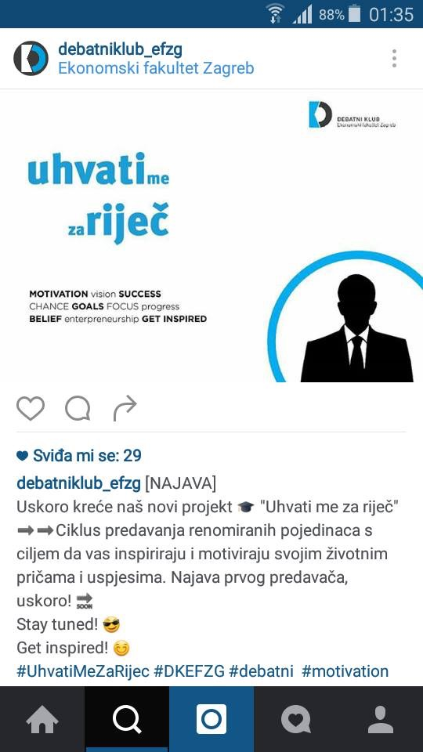
Slika 1: Primjer objave iz promotivne kampanje oglašavanja projekta

FACEBOOK društvena mreža u koju je uloženo najviše truda jer ju u potpunosti koristi naša ciljna skupina:
- Kreiranje „Uhvati me za riječ“ facebook eventa, za svako predavanje kreiran je novi facebook događaj, planiranim tjednim sadržajem, dijeljenjem video pozivnica i sadržaja, dijeljenjem postova unutar 20-ak Facebook grupa te sponzoriranim Facebook oglasima od 1. ožujka 2016. do zaključno s 26. travnja 2016. Na taj način zabilježen je priljev od čak 250 novih sljedbenika službene Facebook stranice Debatnog kluba.

Grafikon: Priljev novih sljedbenika kroz mjesec ožujak i travanj

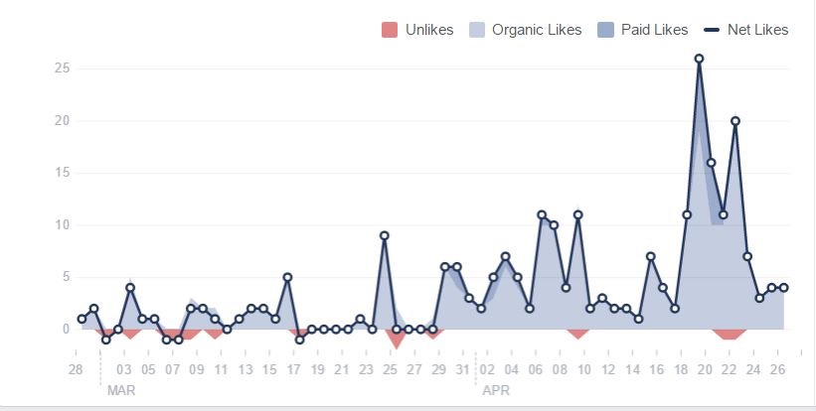
Cilj je bio prikupiti relevantne ''lajkove'' i kvalitetne "fanove" koji će nas kontinuirano pratiti i redovito dolaziti na predavanja, s namjerom stvaranja imidža Debatnog kluba i prepoznatljivosti projekta - kao premijernog projekta takvog tipa na području RH. Relevantnost odredišne stranice rasla je sponzoriranim objavama koje su bile targetirane na Grad Zagreb i segmentirane prema sklonostima, te je tako povećavan engagement (putem što većeg dosega ciljane skupine).
Dijeljenjem informativnog sadržaja unutar Facebook grupa studentskih udruga povećan je broj zainteresiranih.

Grafikon: Kretanje broja posjeta stranici i povezanih klikova
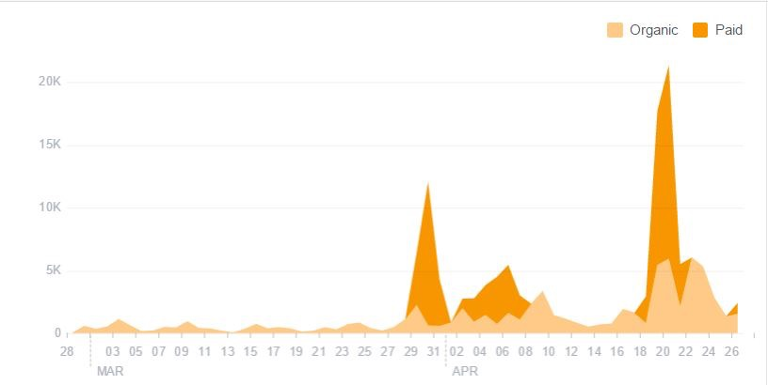
Izvor: obrada autora
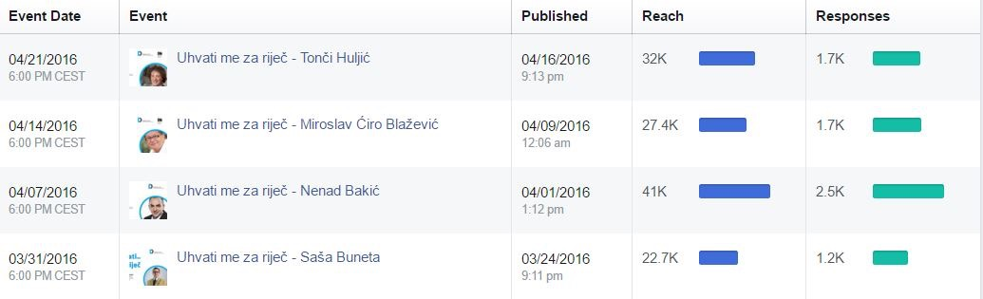
Izvor: obrada autora
Slika 2: Statistika dosega i zainteresiranosti za pojedina predavanja preko facebook eventa

Tehnike relativnog segmentiranja auditorija, pri čemu se prvenstveno podrazumijeva prilagodba sadržaja i korištenje komunikacijskih kanala bliskih ciljanoj skupini, dale su izuzetno pozitivne rezultate.
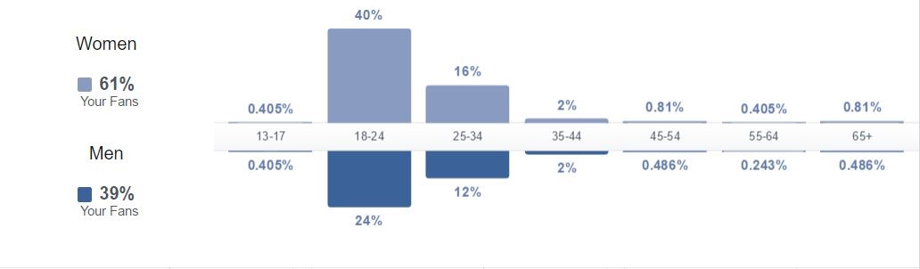
Izvor: obrada autora
Slika 3: Statistika fanova prema dva elementarna parametra: dob i spol

Korištenje promotivnih video materijala naišlo je na velik interes i odobravanje publike, koja je takvim načinom promoviranja bila najviše zaokupljena te su ujedno takve sadržaje i najviše samoinicijativno dijelili putem navedene društvene mreže, gdje dolazimo do fenomena auto-promocije.
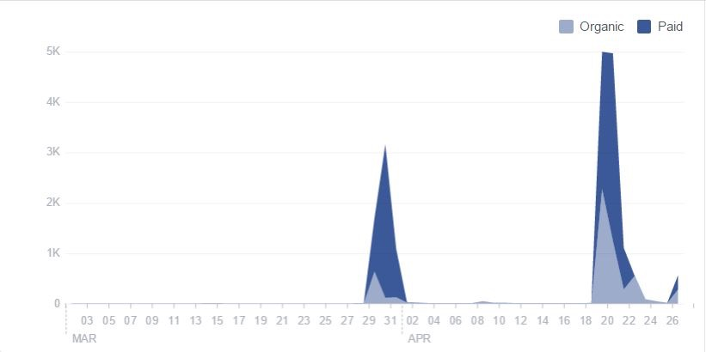
Grafikon: „Pogledi“ video promotivnih video materijala duže od 3 sekunde

Izvor: Obrada Autora

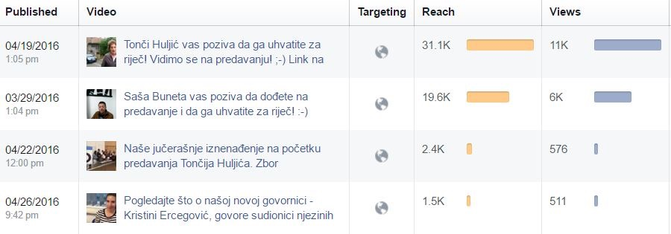
Izvor: obrada autora
Slika 4: Statistika dosega pojedinih video materijala

5.3. ZASTUPLJENOST U MEDIJIMA

Tim za PR & Marketing redovito je obavještavao predstavnike medija o rasporedu predavanja. Iz činjenica koliko je za sada različitih medija pisalo o ovom projektu te koliko je medija napravilo video reportaže, logički proizlazi kako je interes javnosti i medija izuzetno velik.

Popis medija i linkova pisanih objava:
- Index.hr : http://www.index.hr/black/clanak/tata-magazina-odrzat-ce-predavanje-na-ekonomskom-faksu-do-uspjeha-koracima-toncija-huljica/888409.aspx
http://www.index.hr/black/clanak/tata-magazina-odrzat-ce-predavanje-na-ekonomskom-faksu-do-uspjeha-koracima-toncija-huljica/888409.aspx

- Poslovni dnevnik: http://www.poslovni.hr/tips-and-tricks/novi-projekt-debatnog-kluba-ekonomskog-fakulteta-311140

- Večernji list: http://www.vecernji.hr/estrada/tonci-huljic-odrzat-ce-predavanje-na-ekonomskom-fakultetu-u-zagrebu-1077858

- Večernji list: http://www.vecernji.hr/estrada/na-put-do-uspjeha-koracima-toncija-huljica-na-kojem-se-okupilo-300-tinjak-studenata-1078468

- vijesti.RTL.hr: http://www.vijesti.rtl.hr/video/zabava/98983/huljic-na-ekonomskom-fakultetu-odgovarao-na-pikantna-pitanja-studenata/

- 24sata.hr: http://www.24sata.hr/show/tonci-huljic-o-putu-k-uspjehu-na-ekonomskom-fakultetu-470584

- Slobodna Dalmacija: http://www.slobodnadalmacija.hr/scena/mozaik/clanak/id/310174/tonci-huljic-studentima-ne-odustajte-i-ne-bojte-se-sanjati-velike-snove

- Šibenski portal: http://sibenskiportal.rtl.hr/2016/04/20/do-uspjeha-koracima-toncija-huljica-huljic-ce-odrzati-predavanje-na-ekonomskom-fakultetu/

- Eventos.com.hr: http://eventos.com.hr/events/view/11517/PREDAVANJE_Uhvati_me_za_rijec_Sasa_Buneta

- Showbizz.20minuta.hr: http://showbizz.20minuta.hr/tag/uhvati-me-za-rijec/

- Scena.hr: http://www.scena.hr/dogadjanja/tonci-huljic-predavanje-na-fakultetu/

- Crotsunami.hr: http://www.crotsunami.com/poznati/tata-magazina-odrzat-ce-predavanje-na-ekonomskom-faksu/

- Manager- magazine.com: http://www.manager-magazine.com/index.php/university/364-uhvati-me-za-rijec

- X-ica.com: http://x-ica.com/uhvati-za-rijec-miroslav-ciro-blazevic/

- Studentski.hr: http://studentski.hr/oznake/uhvati-me-za-rijec

- Cropix.hr: http://www.cropix.hr/index.php?menuid=gallery_sport&gid=86980

- Službene stranice EFZGa: http://www.efzg.unizg.hr/default.aspx?id=24338

Osim velike popraćenosti na portalima, projekt je do sada zabilježio prilično veliki interes najvećih televizijskih kuća u RH.

- HRT1: Dnevnik, 21. travnja 2016.
- HRT4: Akademska četvrt
- RTL: emisija „Sve u 6“
- RTL: Vijesti u 18.30
- Jabuka TV: Informativni program
- Z1 TV: ''S druge strane''

DODACI PRILOŽENI RADU:

Fotografije s predavanja Saše Bunete:
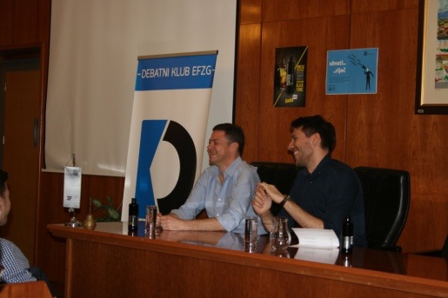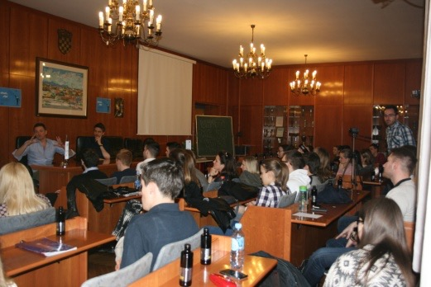
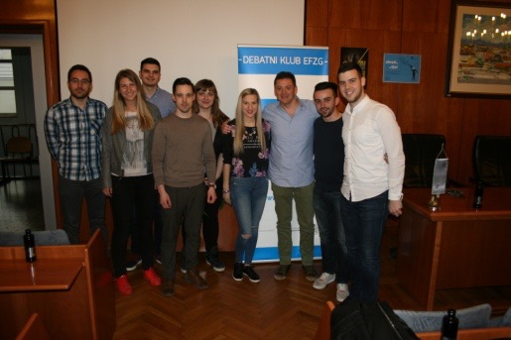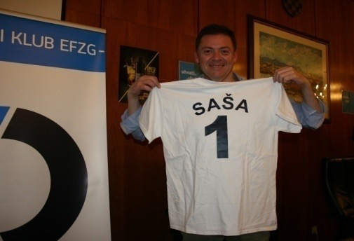

Fotografije s predavanja Nenada Bakića:
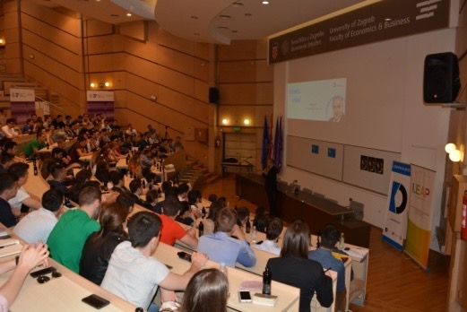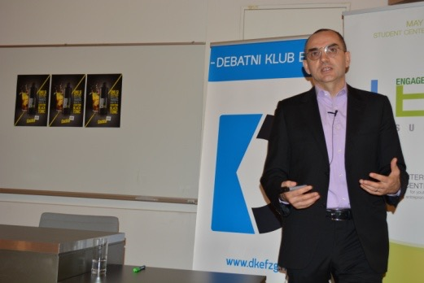
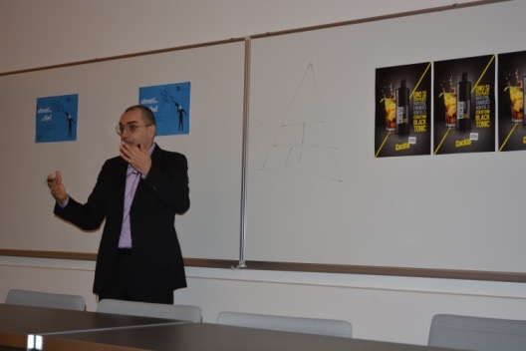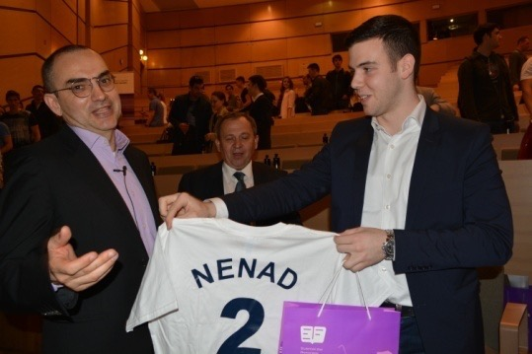

Fotografije s Predavanja Miroslava Ćire Blaževića:
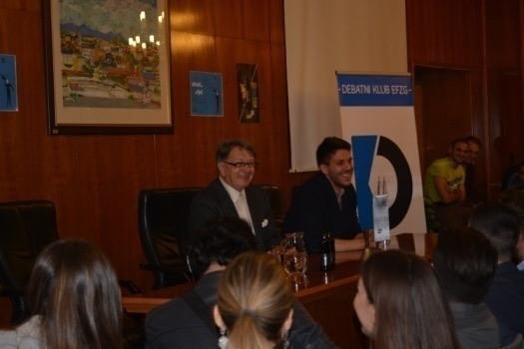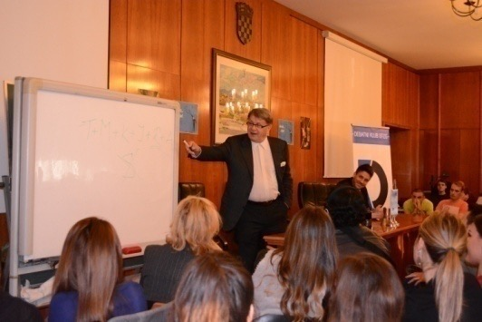
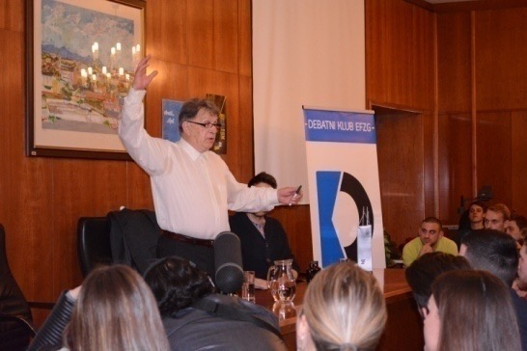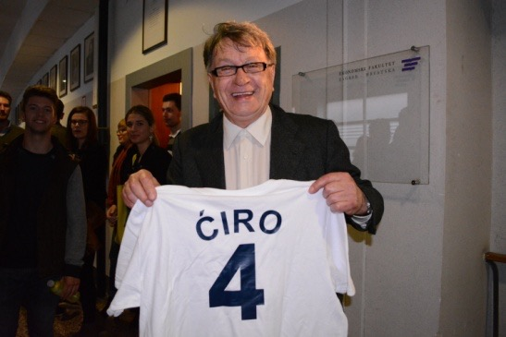

Fotografije s Predavanja Tončija Huljića:
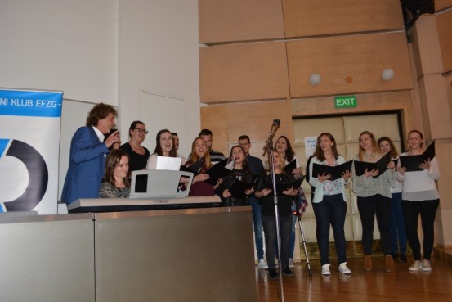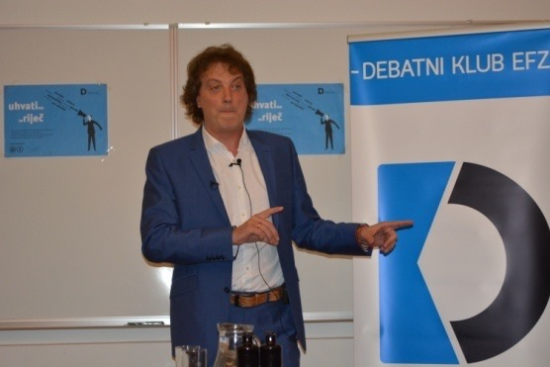
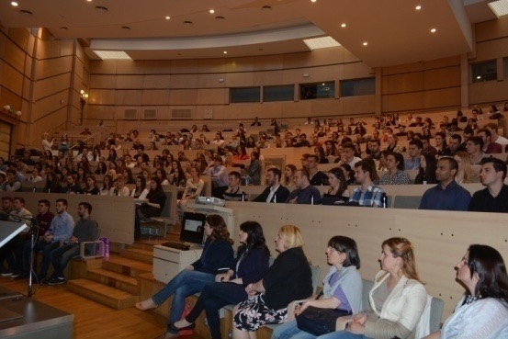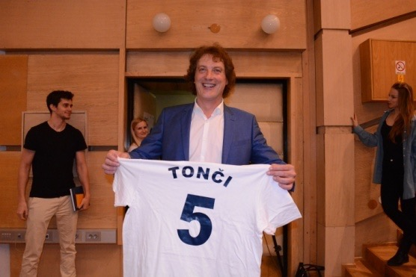

6. FINANCIJE

Gledano s financijskog aspekta ovaj projekt se održava uz male novčane izdatke. Cijeli je projekt osmišljen tako da ga grupa entuzijasta uspije odraditi uz što manje troškove. Kao jedna mlada studentska udruga koja je i do sada provodila i organizirala važne projekte i ovoga nam je puta faktor posvećenosti zadacima koji su bili pred nama bio važniji od novca. Stoga smo stvorili interaktivni neprofitni projekt orijentiran izrazito ranjivoj skupini današnjice – studentima.
Svi govornici na predavanja dolaze u potpunosti volonterski, što je zasluga isključivo sposobnosti funkcijskih timova Debatnog kluba, koji su kroz razgovor potaknuli naše predavače da svoje životne priče o uspjehu podjele sa studentima te ih motiviraju i pokažu kako su ustrajnost i rad najvažniji faktor njihovih rezultata. Svi predavači su troškove dolaska snosili sami, kako je i dogovoreno na preliminarnim sastancima koji su prethodili dogovoru o nastupanju u projektu. S obzirom na jednodnevna predavanja svakog od govornika nije postojala potreba za smještajem gosta predavača.
Marketing i promocija također su organizirani uz relativno male financijske izdatke, ali uz golem napor tima za PR i marketing koji je svojim kontaktima uspio vrlo uspješno medijski zastupiti projekt. Za svako predavanje u tisak ide 30 plakata veličine A2. Do sada je 100 unificiranih plakata projekta, čije smo troškove pokrili iz vlastitih izvora Udruge.
Svi govornici su za sudjelovanje su dobili personalizirane poklon pakete. Svaki poklon paket sadrži zahvalnicu za održano predavanje, majicu te promotivne materijale Debatnog kluba EFZG. Majice su posebno izrađene za svakog pojedinca-govornika, uz standardnu prednju stranu na kojoj se nalazi logo projekta, na pozadini smo tiskali ime ili prezime svakog od govornika te broj, koji je zapravo redni broj predavanja svakog od predavača u projektu. Troškove tiska zahvalnica i majica također smo financirali sami.

Tabela 1: Struktura troškova projekta
(u kunama)
VRSTA TROŠKA | OPIS TROŠKA | IZRAČUN | UTROŠENI IZNOS
Trošak promocije | Plaćeni oglasi na društvenim mrežama, tisak plakata, izrada promotivnog materijala, izrada banera, dizajn | 3.500,00 | 3.500,00
Poklon paketi za goste predavače | Izrada majica te pripremanje poklon paketa za predavače | 3.000,00 | 3.000,00
Troškovi reprezentacije | Trošak hrane i pića kao popratni sadržaj | 2.000,00 | 2.000,00
Uredski materijal | Pribor potreban za pripremu | 500,00 | 500,00
Ukupni troškovi projekta |  |  | 9.000,00

Partneri projekta:
Generalni sponzor ovog projekta je Cockta, koja svojim proizvodima, promotivnim materijalom i uslugama sudjeluje na svim predavanjima našeg projekta.
U ovom dijelu, vrlo važnu ulogu ima i Ekonomski fakultet u Zagrebu bez kojeg ne bismo mogli ovaj projekt napraviti na ovaj način. Na raspolaganju smo svakoga tjedna imali željene dvorane, koje smo mijenjali ovisno o interesu studenata. Dvorane su opremljene svom potrebnom opremom, čime su svi tehnički zahtjevi predavača bili ispunjeni.
Osim navedenih valja ponovno spomenuti i glavnog partnera u projektu, Hrvatsku udrugu mladih, koja je velikodušno ustupila svoje prostore za održavanje preliminarnih sastanaka s predavačima, skladištenje materijala te nam je ponudila svu dodatnu infrastrukturu na raspolaganje.

Medijski pokrovitelji
Izrazitu važnost pripisujemo medijskim pokroviteljima od kojih smo dobili potpunu podršku. Imamo izrazito visok odaziv medija i veliku informiranost šire javnosti o ovom projektu. Medijske pokrovitelje podijelili smo prema načinu komuniciranja, kako slijedi:
- partnerske TV kuće: RTL i Hrvatska Radiotelevizija (HRT) te Zagrebačka televizija – Jabuka
- novine i časopisi: Lider – poslovni časopis, Poslovni dnevnik, Gloria, Večernji list, 24 sata i Studentski.hr
- internetski portali: Lider, Indeks, 24 sata, Studentski.hr, eSava, Poslovni dnevnik i Večernji list
- radio postaje: Antena Zagreb i Radio Student.

7. ZAKLJUČAK

Projekt „Uhvati me za riječ“ za sada je ostavio značajan dojam u akademskim krugovima. Pozitivni komentari vezani uz predavanja, sadržaj, pokrivenost raznih područja i cjelokupnu izvedbu projekta neprestano pristižu. U pet predavanja koja smo organizirali do sada posjećenost studenta sa svih fakulteta našeg Sveučilišta i mladih bila je iznad svih očekivanja, a takav trend očekujemo i dalje. Prvih pet predavanja posjetilo je oko 800 studenata, a planirana ukupna posjećenost do kraja ciklusa predavanja je oko 1500 mladih ljudi.
Kao što smo već spomenuli, predavanjima nastojimo pokriti što je više moguće područja koja su zanimljiva raznim profilima studenata. Tako smo, do sada imali stručne predavače iz svijeta glume i govorništva (g. Saša Buneta), investicijskog i inovacijskog svijeta (g. Nenad Bakić), sportskog svijeta (g. Miroslav Ćiro Blažević), svijeta glazbe (g. Tonći Huljić). Posebno smo ponosni i na naše posljednje predavanje žene iz svijeta poduzetništva - gđe. Kristine Ercegović, koja je nastojala motivirati sve mlade žene na odvažnost unatoč predrasudama koje su u našem društvu i dalje prisutne prema ženama iz poslovnog svijeta.
Povratne informacije studenata su zadovoljavajuće i smatramo da smo postavili dobre temelje za buduće održavanje projekta. Nadalje, projekt je bio iznimno dobro medijski pokriven od strane televizijskih kuća (RTL, HRT, Z1, Jabuka tv), portala (index.hr, večernji.hr, 24sata.hr, poslovni.hr, studentski.hr), časopisa i novina (Lider, 24 sata, Večernji list, Glorija) te radio postaja (Antena Zagreb i Radio student), čime je ostvarena odlična promocija Ekonomskog fakulteta u Zagrebu i Sveučilišta u Zagrebu. Time smo pozornost usmjerili na institucije kojih smo članovi i dali svijetli primjer kako aktivnost i dobre ideje mogu ostaviti dubok trag u javnosti.
Udruga Debatni klub EFZG je isključivo uz ideje i napore vlastitih članova koncipirala ovaj projekt kao i sve ključne čimbenike oko projekta - te ga je u cijelosti provela zahvaljujući ambicioznim i aktivnim pojedincima koji žele mijenjati sliku studentske populacije i mladih u Hrvatskoj.
Upravo to je omogućeno svim sudionicima projekta – poticanje mladih na aktivnost, motiviranje mladih za velike stvari, stvaranje želje za dokazivanjem i napredovanjem.
Uspješnošću ovog projekta postavili smo dobre temelje za nastavak njegova održavanja što će sustavno doprinositi ugledu i međunarodnoj prepoznatljivosti Sveučilišta u Zagrebu.

